Mateřská škola Havířov – Podlesí E. Holuba 7/1403, příspěvková organizace



VÝROČNÍ ZPRÁVA O ČINNOSTI ŠKOLY

ZA ŠKOLNÍ ROK 2023/2024

Č.j.: MŠ/083/2024

Povinnost zpracovávat a předkládat zřizovateli výroční zprávu o činnosti mateřské školy za školní rok byla uložena ředitelům havířovských mateřských škol Radou města Havířova dne 17. 8. 2005 usnesením č. 4231/75/05.

Výroční zpráva za školní rok 2023/2024 je zpracována v souladu s § 7 vyhlášky č. 15/2005 Sb., ve znění vyhlášky č. 150/2022 Sb., kterou se stanoví náležitosti dlouhodobých záměrů, výročních zpráv a vlastního hodnocení školy.

Obsah

1. Základní údaje o mateřské škole

2. Přehled oborů vzdělávání, které mateřská škola poskytuje v souladu se zápisem ve školském rejstříku
3. Rámcový popis personálního zabezpečení školy
4. Údaje o přijímacím řízení k předškolnímu vzdělávání a následné přijetí do mateřské školy
5. Stručné vyhodnocení naplňování cílů školního vzdělávacího programu
6. Údaje o výsledcích vzdělávání dětí podle úrovně dosažených klíčových kompetencí
7. Údaje o prevenci sociálně patologických jevů a zajištění podpory dětí, žáků a studentů se speciálními vzdělávacími potřebami, nadaných, mimořádně nadaných a s nárokem na poskytování jazykové přípravy,
8. Údaje o DVPP a odborného rozvoje nepedagogických pracovníků
9. Údaje o aktivitách a prezentace školy na veřejnosti
10. Údaje o výsledcích inspekční činnosti provedené ČŠI

11. Základní údaje o hospodaření školy

12. Závěr

1. Základní údaje o škole, charakteristika

Název mateřské školy dle ZL: | Mateřská škola Havířov – Podlesí, E. Holuba 7/1403, příspěvková organizace
Sídlo mateřské školy dle ZL: | E. Holuba 7/1403, 736 01, Havířov – Podlesí
Charakteristika mateřské školy: | Pětitřídní mateřská škola pro 116 dětí s vlastní kuchyní a jídelnou. Tři třídy jsou běžného typu a dvě třídy jsou speciální pro děti s vadou řeči. Dětem se věnují speciálně kvalifikovaní pedagogové a klinický logoped. Součástí mateřské školy je zahrada a keramická dílna.
Zřizovatel mateřské školy: | Statutární město Havířov
Vedení mateřské školy: | Ředitelka: Bc. Kudělková Eva  Statutární zástupce: Lorenczyk Monika
Telefon: | 596 411 367
Adresa www.stránek: | https://msholuba.cz/
E-mailová adresa: | reditelka@msholuba-havirov.cz
Datová schránka: | 3fikq9w
Zařazení do sítě škol: | 21. 03. 2002
IČ: | 70958220
IZO: | 600135047
Součásti mateřské školy: | školní jídelna
Kapacita mateřské školy:  (dle druhu zařízení – MŠ, ŠJ) | Mateřská škola: 116  Školní jídelna: 125  ŠJ-výdejna:
Odborová organizace: | NE
Provozní doba MŠ: | 6:00 – 17:00

2. Přehled oborů vzdělávání, které škola vyučuje v souladu se zápisem ve školském rejstříku

2. 1 Hlavní činnost

Název školního vzděl. programu | Počet zapojených dětí
„Když to prožiju, tak to pochopím“ | 92

 | Počet tříd | Počet dětí | Průměrná naplněnost tříd
Mateřská škola | 5 | 92 | 24 běžné třídy  11 logopedické třídy

Přehled zájmových aktivit na MŠ
Název kroužku-aktivity | Počet zapojených dětí | Personální zabezpečení | Četnost
Logopedie | 16 | učitelky – spec. pedagogové | 1x týdně

Počet dětí v MŠ | Počet stravovaných dětí | Počet nestravovaných dětí | Počet stravovaných zaměstnanců MŠ | Počet cizích strávníků
92 | 92 | 0 | 20 | 25

3. Rámcový popis personálního zabezpečení činnosti mateřské školy

Stav k 30. 6. 2024

3. 1 struktura zaměstnanců MŠ a ŠJ

počet pedagogů: 12 přepočtený počet: 11,53
počet asistentů pedagoga: 4 přepočtený počet: 3,75
počet správních zaměstnanců – úklid: 3 přepočtený počet: 2,45
administrátor: 1 přepočtený počet: 0,75
školní asistent: 1
účetní 1
počet zaměstnanců šk. jídelny: 4 přepočtený počet: 2,80 z toho 0,32 cizí zdroje

 | Personální zabezpečení činnosti školy – ŽENY/MUŽI
 | ŽENY |  | MUŽI |  | CELKEM
 | Fyz.počet | Přep. počet | Fyz.počet | Přep. počet | Fyz.počet | Přep. počet
MŠ | 22 | 19,28 | 0 | 0 | 22 | 19,28
ŠJ | 4 | 2,80 | 0 | 0 | 4 | 2,80
Celkem | 26 | 22,08 | 0 | 0 | 26 | 22,08

Dosažené vzdělání pedagogických zaměstnanců MŠ
Dosažené vzdělání |  | Pedagogičtí zaměstnanci MŠ
 |  | přepočtený počet | %
VŠ vzdělání zaměřené na předškolní pedagogiku (Mgr.) |  | 0,00 | 0,00
VŠ vzdělání zaměřené na předškolní pedagogiku – speciální pedagogiku (Bc.) |  | 5,00 | 26,66
VŠ vzdělání zaměřené na předškolní pedagogiku (Bc.) |  | 1,00 | 6,66
VŠ vzdělání zaměřené na školský management (Bc.) |  | 1,00 | 6,66
VOŠ ukončené absolutoriem se zaměř.na předškol. pedagogiku |  | 0,00 | 0,00
Středoškolské + státní zkouška – speciální pedagogika |  | 1,00 | 6,66
AP |  | 4,00 | 26,66
Středoškolské | pedagogické se zaměř.na předškol. Pedagogiku | 4,00 | 26,66
 | Pedagogické | 0,00 | 0,00
 | Nepedagogické | 0,00 | 0,00
Celkem |  | 16,0 | 100

Personální zabezpečení činnosti školy – přehled fyz. a přepočteného počtu zaměstnanců
 | Fyz.počet | Přep.počet
Pedagogičtí pracovníci | 16 | 15,28
Nepedagogičtí pracovníci | 10 | 6,80
Celkem | 26 | 22,08

4. Údaje o přijímacím řízení k předškolnímu vzdělávání a následné přijetí do mateřské školy

Počet zapsaných, přijatých a nepřijatých dětí – školní rok 2022/2023

Termín zápisu: 04. 05. – 05. 05. 2022

Počet volných míst v MŠ pro šk. r. 2022/2023 | Počet zapsaných dětí dle žádostí zák. zástupců k předškol. vzděl. pro šk. r. 2022/2023–v termínu zápisu | Počet zapsaných dětí dle žádostí zák. zástupců k předškol. vzděl. pro šk. r. 2022/2023 – po zápisu | Počet přijatých dětí k předškol. vzděl. pro šk. r. 2022/2023 | Počet nepřijatých dětí k předškol. vzděl. pro šk. r. 2022/2023
32 | 43 | 0 | 32 | 11

Počet zapsaných, přijatých a nepřijatých dětí – školní rok 2023/2024

Termín zápisu: 10. 5. – 11. 5. 2023

Počet volných míst v MŠ pro šk. r. 2023/2024 | Počet zapsaných dětí dle žádostí zák. zástupců k předškol. vzděl. pro šk. r. 2023/2024–v termínu zápisu | Počet zapsaných dětí dle žádostí zák. zástupců k předškol. vzděl. pro šk. r. 2023/2024 – po zápisu | Počet přijatých dětí k předškol. vzděl. pro šk. r. 2023/2024 | Počet nepřijatých dětí k předškol. vzděl. pro šk. r. 2023/2024
31 | 52 | 0 | 31 | 21

5. Stručné vyhodnocení naplňování cílů školního vzdělávacího programu

Na základě evaluace TVP na konci školního roku bylo zjištěno, že se podařilo do značné míry naplnit obecné cíle stanovené ŠVP. V rámci cílů konkrétních – v oblastech rozvoje osobnosti, v oblasti smyslového vnímání, v oblasti samostatnosti a zdravého životního stylu a zejména v oblasti vzdělávání dětí se speciálně vzdělávacími potřebami.
Na základě těchto poznatků vyplývajících z evaluace byl upraven školní vzdělávací program platný od 1. 9. 2024, který bude cílit na oblasti, které se nepodařilo naplnit v celém rozsahu, zejména na oblast cílů specifických – rozvoje osobnosti – na systém vzdělávání v návaznosti na prvky programu Začít spolu a zavádění senzomotorické integrace do tříd pro děti s vadami řeči.

6. Údaje o výsledcích vzdělávání dětí podle úrovně dosažených klíčových kompetencí

Školní vzdělávací program, který je v souladu s Rámcovým programem pro předškolní vzdělávání. Tento dokument je veřejný, na jeho vytvoření se podíleli všichni pedagogičtí pracovníci.

Dlouhodobé cíle:

- Kompetence sociální a personální
Rozvíjet děti ve třech oblastech, v oblasti psychické, fyzické a sociální. Chceme, aby dítě na konci svého předškolního období bylo jedinečnou a relativně samostatnou osobností, schopnou zvládat, pokud možno aktivně a s osobním uspokojením, takové nároky života, které jsou na ně běžně kladeny, a zároveň i ty, které ho v budoucnu nevyhnutelně čekají.

- Kompetence komunikativní
Ve vzdělávání upřednostňovat smyslové vnímání jako základ veškerého přirozeného poznávání, prožitek, podporovat přirozeným pohybem v přírodě s uvědoměním si důležitosti její ochrany. Maximálně podporovat rozvoj komunikativních dovedností.

- Kompetence k učení, činností a občanské

Rozvíjet a podporovat samostatnost dítěte, rozvíjet zdravé sebevědomí, klást základy celoživotního vzdělávání všem dětem podle jejich možností, zájmů a potřeb, vést ke zdravému životnímu stylu, uvědomění si odpovědnosti za své chování a jednání, a to vše společnou cestou s rodiči.

- Kompetence k řešení problémů
Chceme, aby se všechny děti cítily bezpečně, zažívaly pocity úspěchu, respektujeme jejich jedinečnost, jejich možnosti, jejich individualitu.

- Speciální vzdělávací potřeby – Kompetence k učení
Zajišťovat podmínky pro rozvoj schopností dětí se speciálními vzdělávacími potřebami s ohledem na jejich vývojová a osobnostní specifika. Chceme, aby i tyto děti byly dětmi u nás šťastné a spokojené, a aby v péči o ně byla společně s odborníky a rodiči vytvořena cesta spolupráce, vzájemné důvěry a otevřenosti.

Při realizaci cílů jsou uplatňovány některé prvky „Zdravé mateřské školy“.
Cíle jsou dále rozpracovány do integrovaných bloků, které jsou rámcové, nastiňují cíle, záměry a stručnou charakteristiku vzdělávací nabídky.
Jejich rozpracování je dále předmětem TVP. Současně s tím vstupují do TVP dílčí projekty ŠVP a doplňkové programy.
Třídní vzdělávací programy jednotlivých tříd vymezují specifika těchto tříd, podmínky, které vstupují do výchovně vzdělávací činnosti, určují pravidla soužití jednotlivých skupin dětí, naznačují vzájemné spolupůsobení učitelek jednotlivých tříd, volby metod a postupů evaluačního procesu a další potřebná specifika, pro tu kterou třídu.

Výsledky evaluace ŠVP a TVP ukazují na reálnost dosažení stanovených cílů.
Na základě zpětné vazby ze základních škol, do kterých naše děti nastupují, lze konstatovat úspěšné začlenění našich dětí do základního vzdělávání.

7. Údaje o prevenci sociálně patologických jevů, rizikového chování a zajištění podpory dětí s SVP, nadaných, mimořádně nadaných a s nárokem na poskytování jazykové přípravy
V rámci Školního vzdělávacího programu jsou děti nenásilnou formou a přiměřeně k jejich věku a schopnostem vedeni pochopit a porozumět dané problematice, seznamování s nebezpečím drogové závislosti, alkoholismu, kouření, virtuální závislosti (počítače, televize, video) patologického hráčství (gamblérství), vandalismu, kriminality a jiných forem násilného chování a jsou jim vysvětlována pozitiva zdravého životního stylu.
I v tomto školním roce jsme cíleně působili na děti ve všech třídách. Důraz byl kladen na možná rizika zejména ve vztahu ke svému zdraví. Realizace probíhala při běžných každodenních činnostech nebo v tematicky řízených aktivitách v rámci třídních projektů.
- Pravidla – piktogramy – dohoda dětí, učitelek a rodičů na pravidlech chování ve třídách
- Mateřskou školu navštěvují se svým projektem strážníci Městské policie Havířov, v rámci „Dnů otevřených dveří“.
- V rámci prevence před projevy diskriminace, nepřátelství a násilí provádí pedagogičtí pracovníci mateřské školy monitoring a screening vztahů mezi dětmi ve třídních kolektivech s cílem řešit případné deformující vztahy mezi dětmi již v jejich počátcích, a to ve spolupráci se zákonnými zástupci, případně za pomoci školských poradenských zařízeních, navzájem, mezi dětmi a pedagogickými pracovníky a mezi pedagogickými pracovníky a zákonnými zástupci dětí.
- Bezpečnost v silničním provozu:
- Pravidelné proškolování dětí při vycházkách
- Používání reflexních vest a terčíků při vycházkách
- Jízda na koloběžkách, trojkolkách, odrážedlech a kolech na školní zahradě
V rámci prevence a zajištění podpory dětí, žáků a studentů se SVP:
- Spolupráce s centrem RaD v Havířově – osvětová divadla a programy k pochopení specifik dětí se SVP
- Spolupráce s centrem Adam – programy, práce s publikací – pro děti z běžných tříd
- Zapojování dětí do projektů mezi třídami dle par. 16 odst. 9 a běžnými třídami
- Návštěva RaD – Dny otevřených dveří, spolupráce s SPC Karviná, Ostrava (náslechy, podpora)

V rámci prevence a zajištění podpory dětí mimořádně nadaných:
- Zapojování do projektů a olympiád, práce s truhlicí v rámci projektu MAP II
Program minimální prevence je zpracován do těchto oblastí:
- enviromentální vzdělávání
- prevence a řešení šikanování
- prevence rasismu, odlišností
Ve školním roce 2023/2024 nebyly řešeny žádné výchovné problémy.
Děti se speciálními vzdělávacími potřebami
Počet dětí se SVP celkem | 24
z toho | se zdravotním postižením | 24
 | s jiným zdrav. znevýhodněním | 0
 | odlišné kulturní a životní podmínky | 0
 | s upravenými výstupy | 0

Děti podle druhu zdravotního postižení
Počet děti se zdrav. postiž. celkem | 24
z toho | s mentální postižením | 3
 | se zrakovým postižením | 1
 | se závažnými vadami řeči | 13
 | se závažnými vývoj. poruchami učení | 0
 | se závažnými vývoj. poruchami chování | 4
 | s poruchami autistického spektra | 3

8. Údaje o DVPP a odborného rozvoje nepedagogických pracovníků

Pro další vzdělávání pedagogických pracovníků (DVPP) byl na školní rok 2023/2024 vypracován plán DVPP.

Přehled všech vzdělávacích akcí pořádaných v rámci dalšího vzdělávání pedagogických pracovníků ve školním roce 2023/2024

Další vzdělávání pedagogických pracovníků bylo zajišťováno ve školním roce 2023/2024 prostřednictvím:

- CCV Pardubice
- KVIC Frýdek – Místek
- Step by step. ČR, o.p.s.
- INFRA, Verlagdashofer spol. s.r.o.

Velký zájem byl projeven o témata těchto oblastí:

- Začít spolu, základy Gardnerovy teorie mnohočetné inteligence, pedagogická diagnostika, neukázněné dítě x dítě s poruchou chování

Ostatní:
Pravidelná školení BOZP a PO

9. Údaje o aktivitách a prezentaci mateřské školy na veřejnosti

K prezentaci školy na veřejnosti slouží především webové stránky školy, facebook, školní časopis, vystoupení dětí na veřejnosti, výstavy prací dětí, třídní schůzky, společné akce s rodiči a prezentace v mediích.

9. 1 Akce pořádané školou a ve spolupráci s rodiči

V rámci spolupráce s rodiči proběhly ve školním roce 2023/2024 tyto akce:

- „Mámo, táto, pojď si hrát“ aneb děti provází rodiče prostředím MŠ

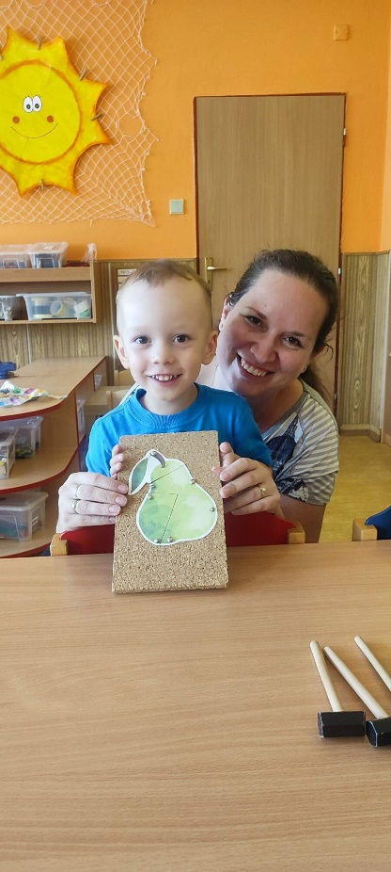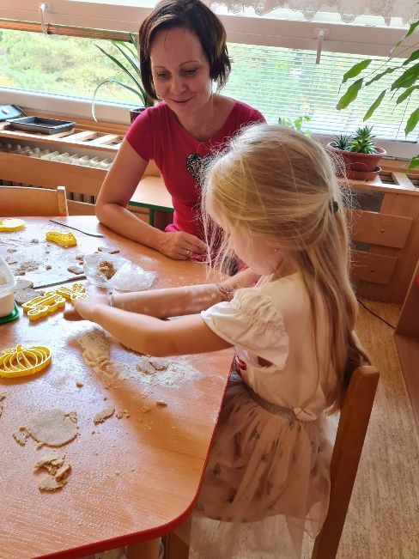
- Indiánské odpoledne 2023

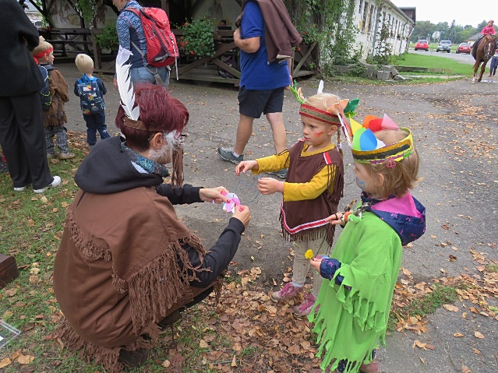
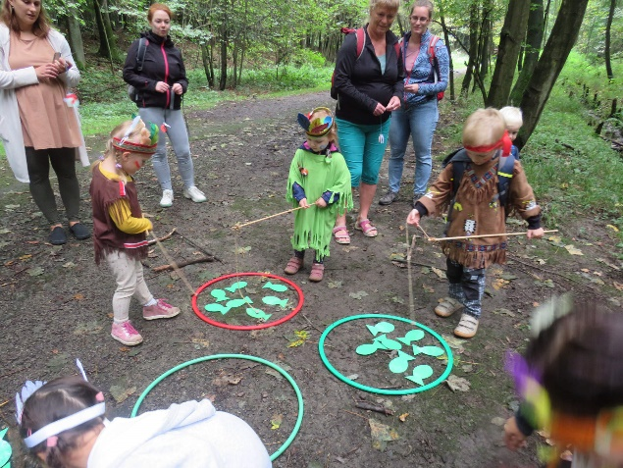
- Vítání podzimu – drakiáda

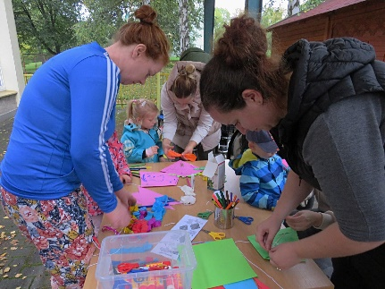
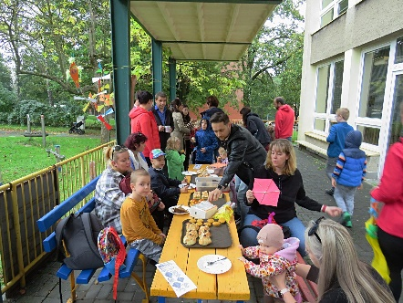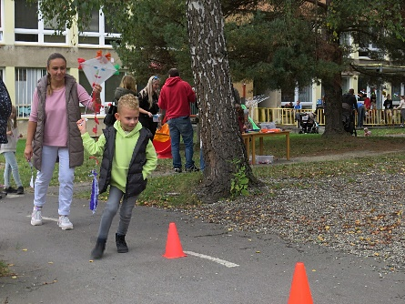
- Zamykání zahrady s rodiči 2023 – Uspávání broučků

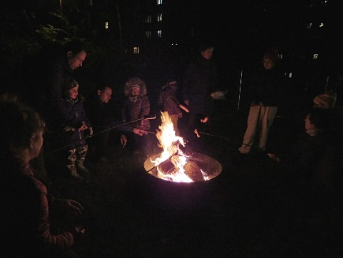
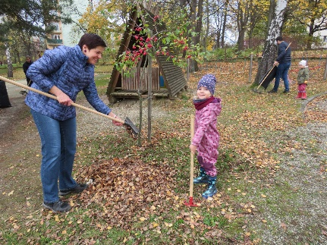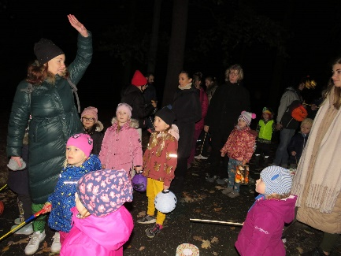

- Vánoční posezení s rodiči

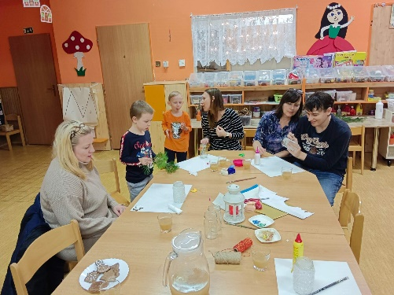
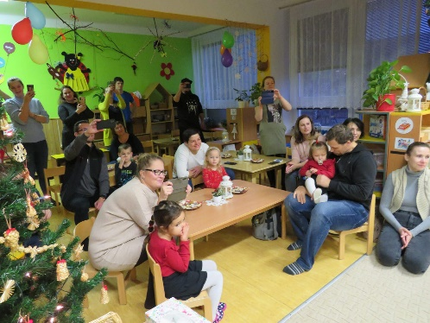

- „Sněhulácký“ karneval v PZKO
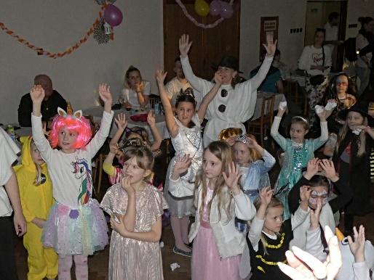
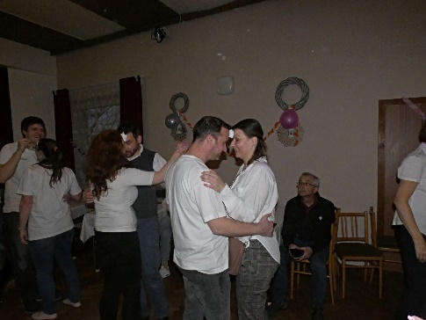

- Velikonoční dílny
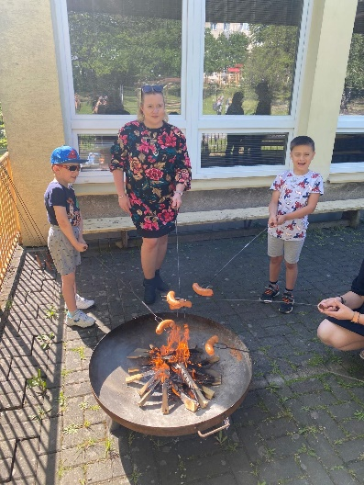
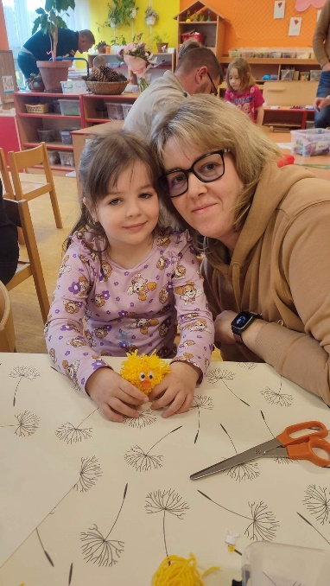

- Posezení ke Dni matek

- Den rodiny

- Den dětí

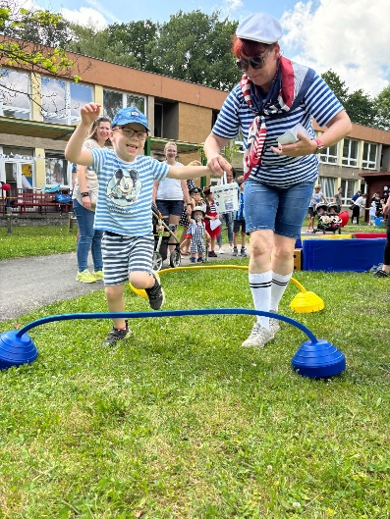
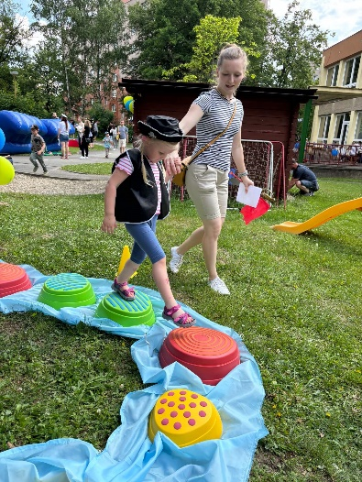

- Rozloučení s předškoláky a pasování

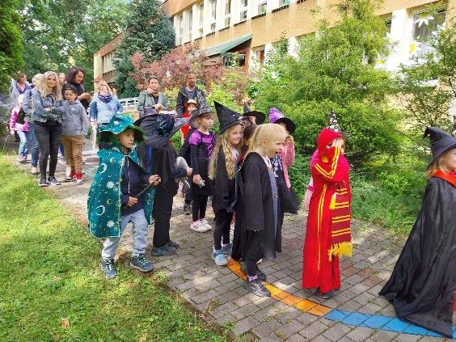
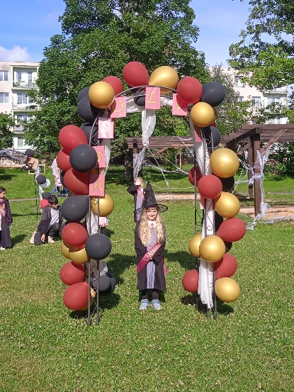

- Den otců

9. 2 Akce pro děti

V rámci kulturně vzdělávacích akcí se děti účastní zejména divadelních představení v KDPB, akce pořádané ZUŠ L. Janáčka. Pedagogové připravují pravidelně 1x měsíčně divadelní představení pro děti „Divadlo v MŠ“

Divadlo v rámci MŠ – každý měsíc – hrají pedagogové
- O pejskovi a kočičce
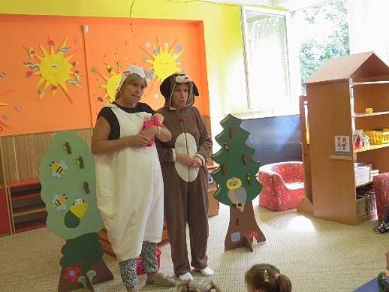
- Zvířátka a loupežníci
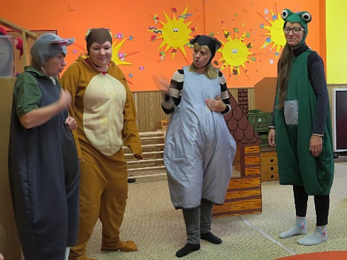

- Broučci
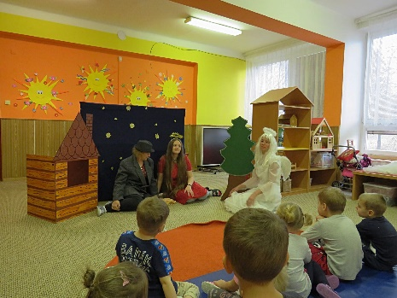
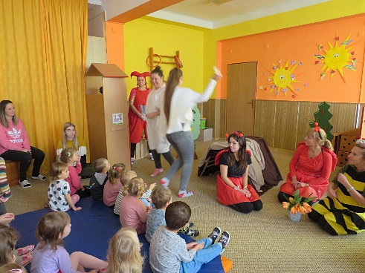

- Vánoční příběh

- Eskymácká pohádka
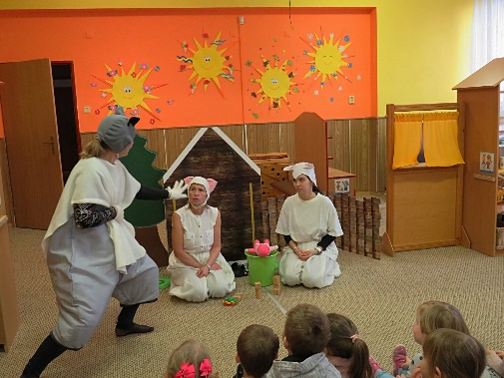
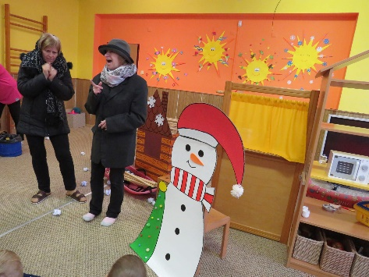
- O kůzlátkách

- Jak včelička zachránila králíčka
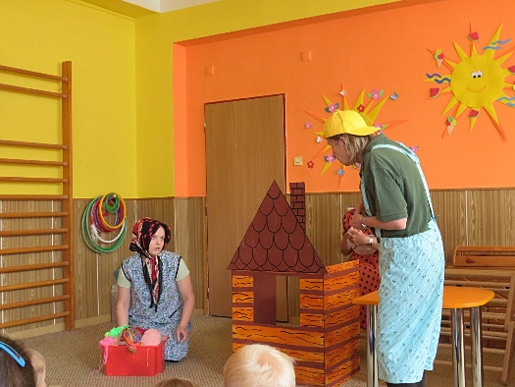
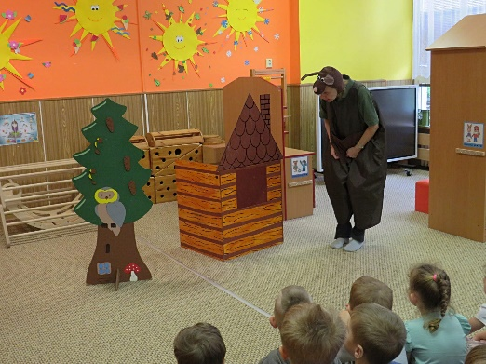

- Proč maminka Adámka nechce?

- Cesta kolem světa
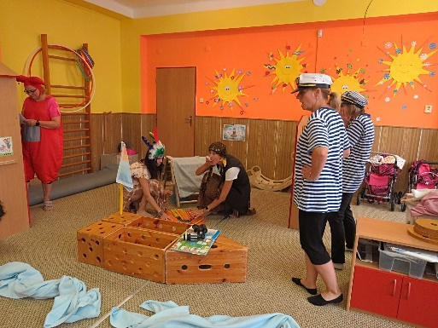

Tematické dny

- Mikulášská nadílka v MŠ

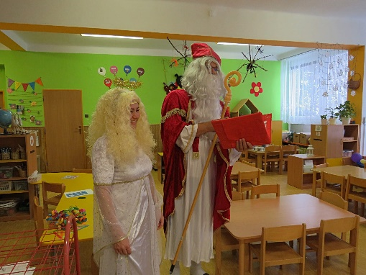

- Tříkrálový den

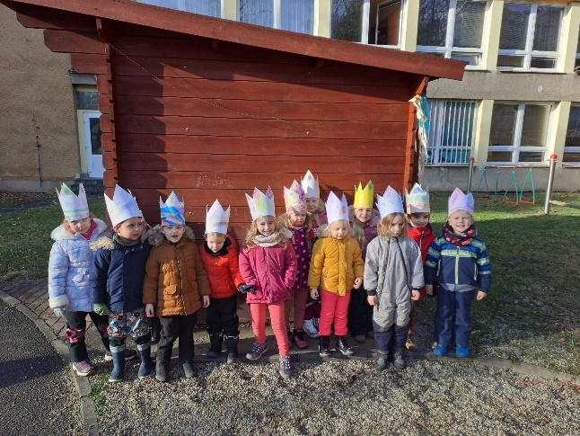
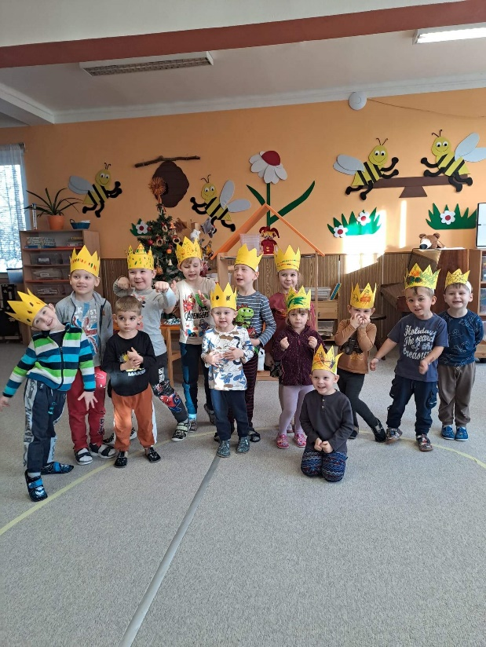
- Kloboukový den

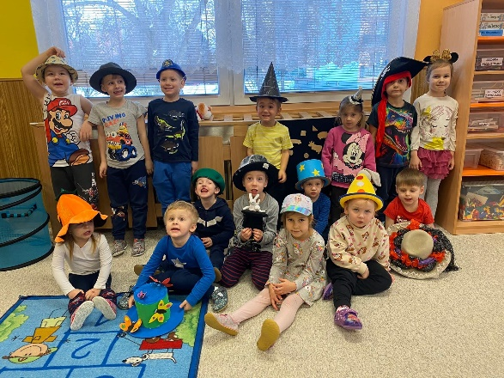

- Olympijský den

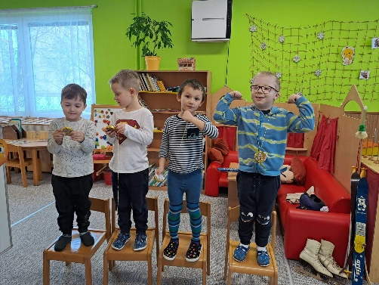
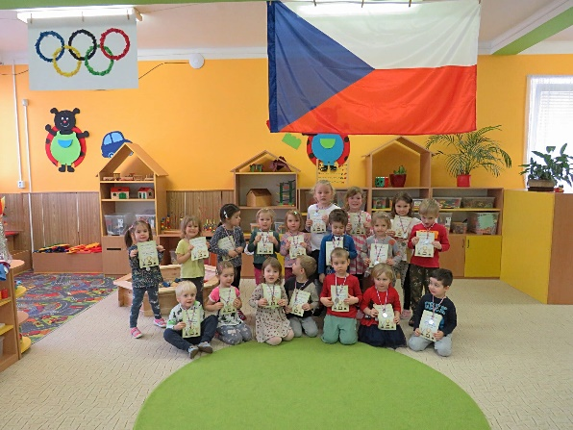
- Den tučňáků

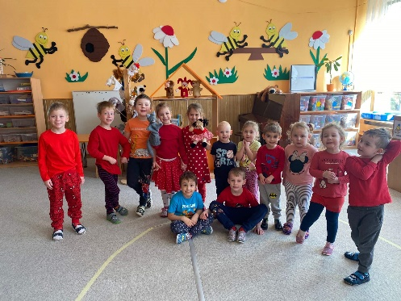
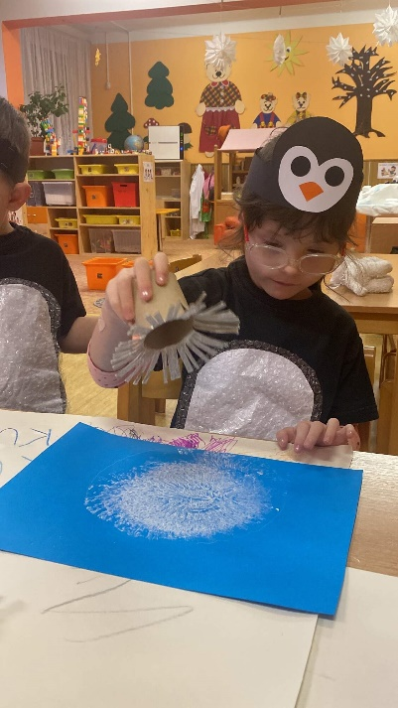

- Červený den

- Pyžamový den

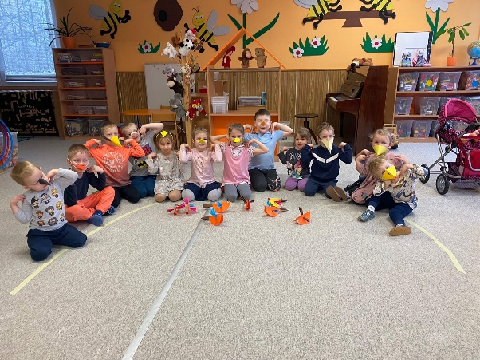
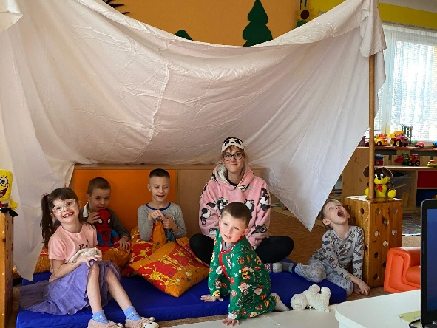
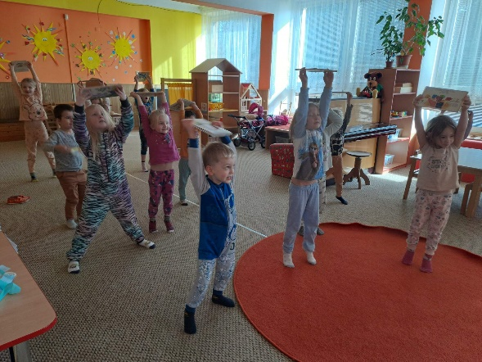
- Ptáci se vrací

- Pohádkový den
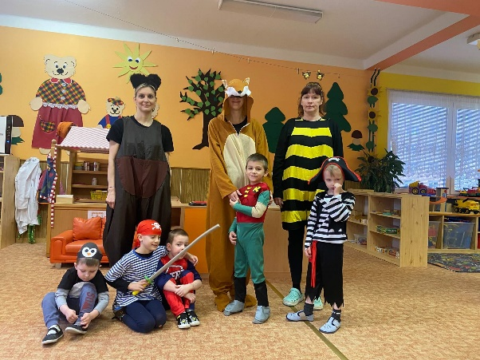

- Zahradník
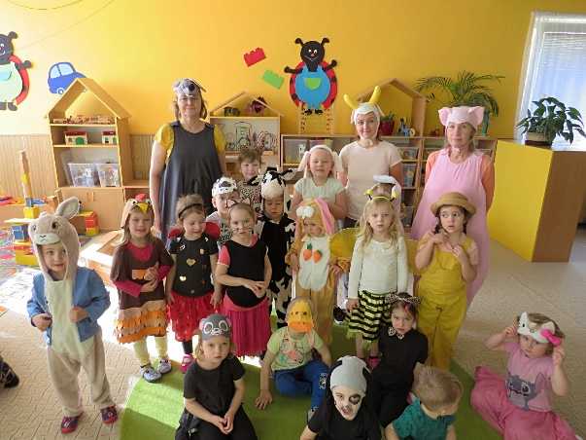
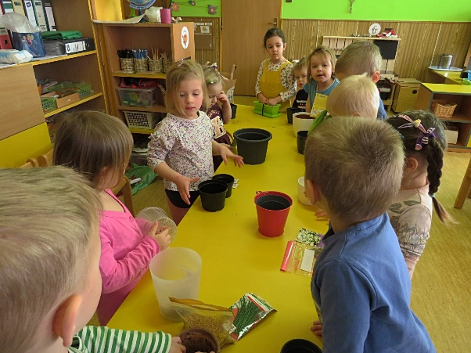

- Modrý den – Svítíme pro autismus
- Zvířátka na farmě

- Kapka vody pro všechny
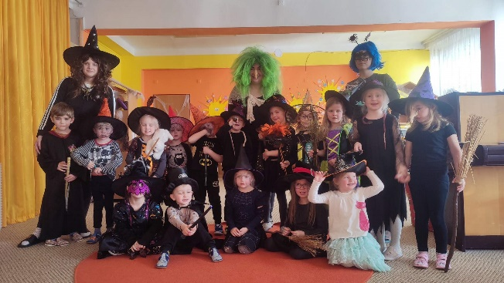
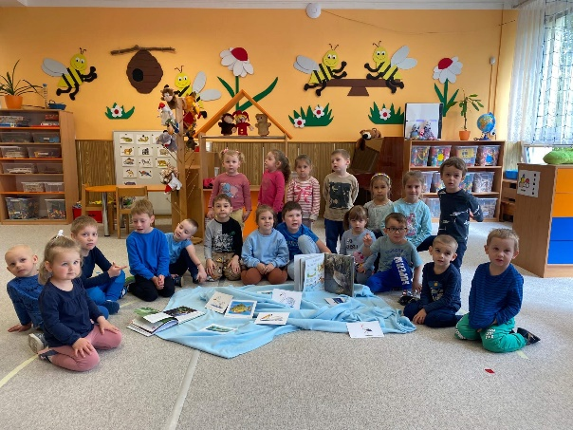
- Čarodějnický den

- Sluníčkový den

- Lesní skřítkové
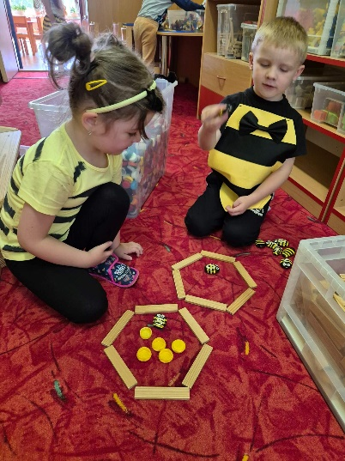
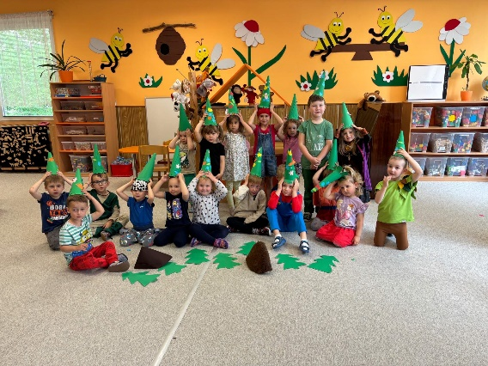

- Den včel

- Čím chci být až vyrostu
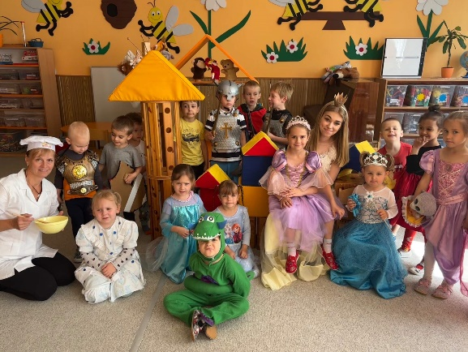
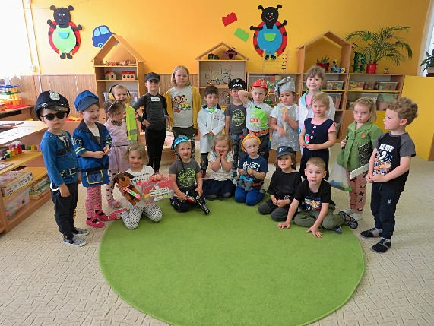

- Hrací den
- Den na hradě

- Co se skrývá v trávě
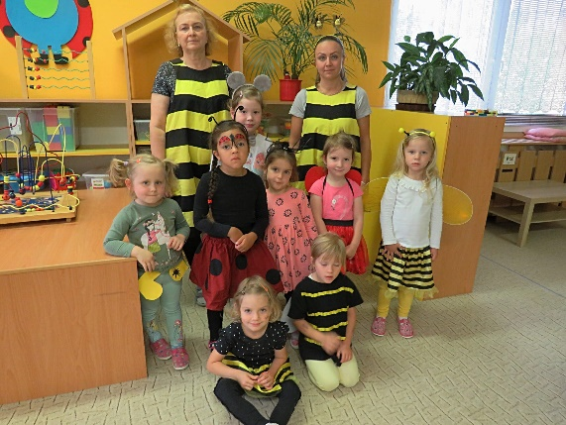

- Poslední spaní ve školce

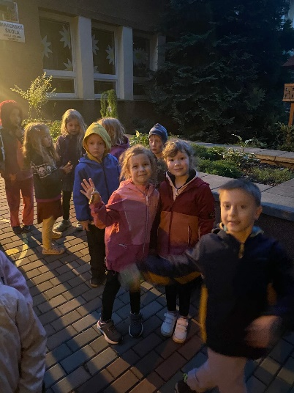
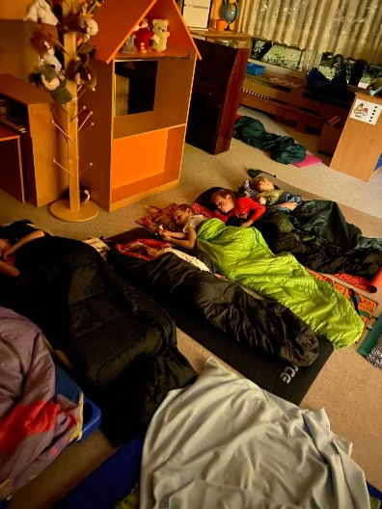

- Letíme k moři
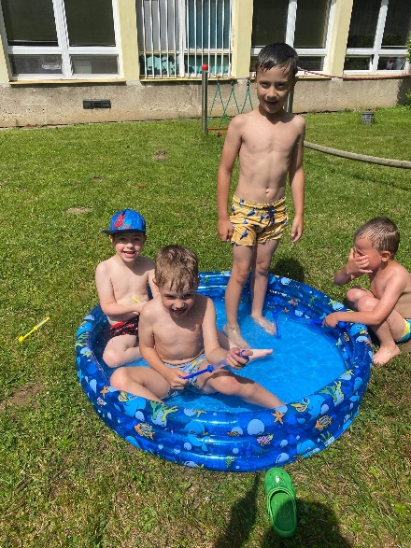

9. 3 Exkurze

- Slavobrána, aneb zvesela do nového školního roku
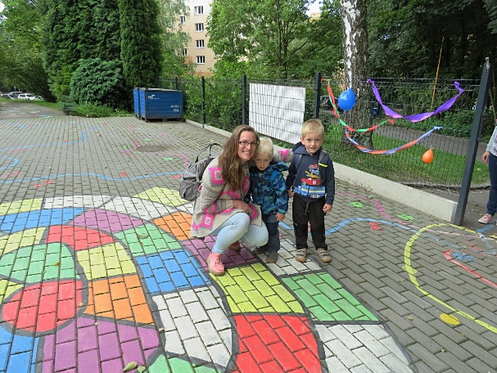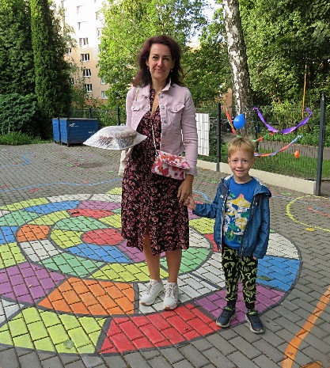

- Sokolníci – přehlídka dravců na školní zahradě
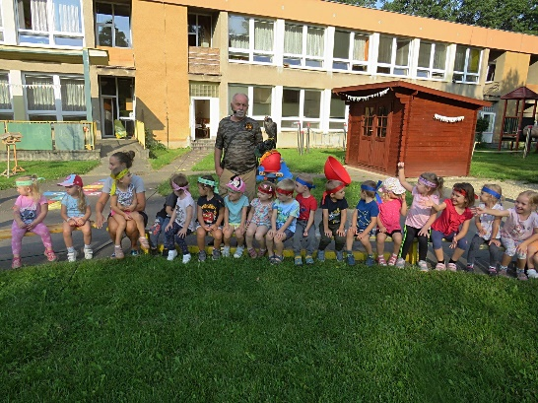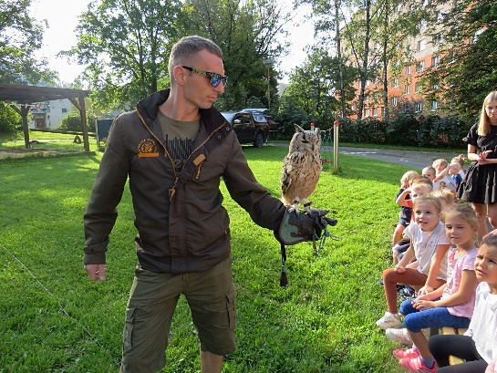

- Evropský den bez aut – program na náměstí Republiky – Havířov

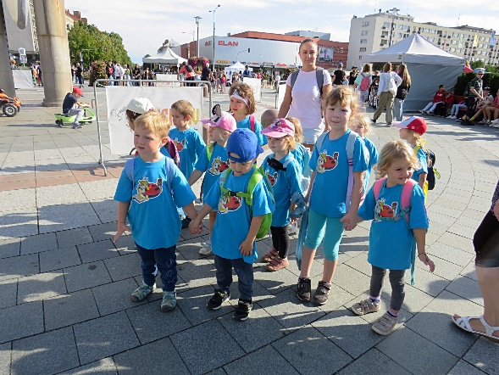
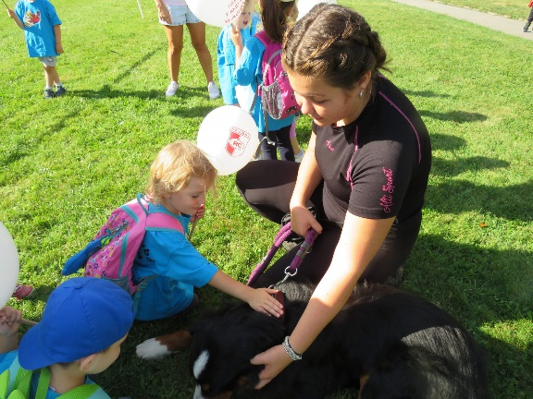

- Policie ČR na návštěvě v MŠ

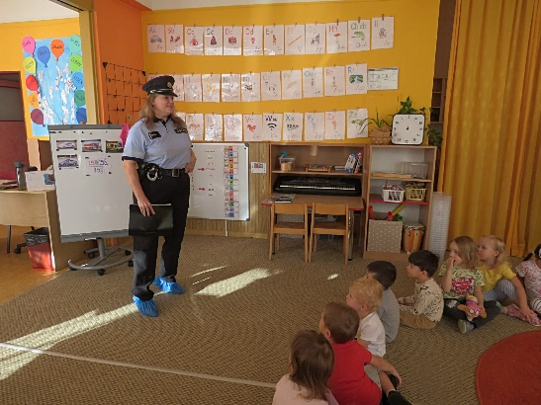
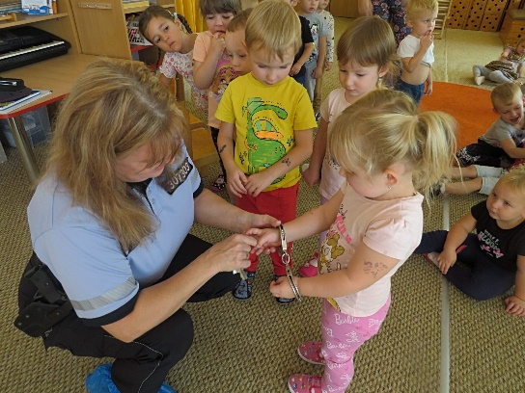
- Hravá věda – pokusy

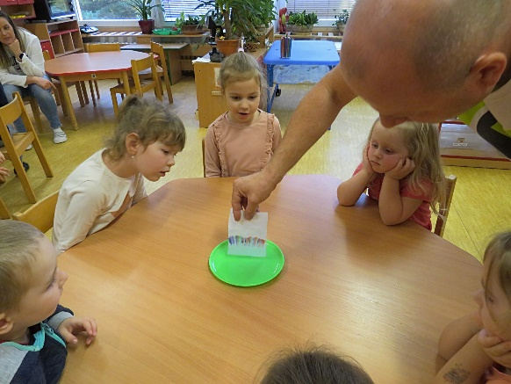
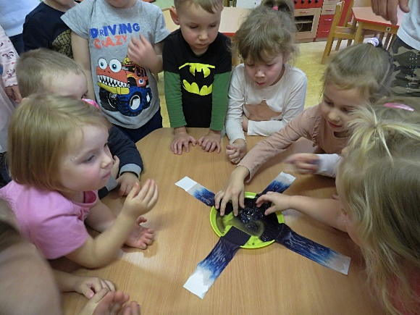

- Písečná animace
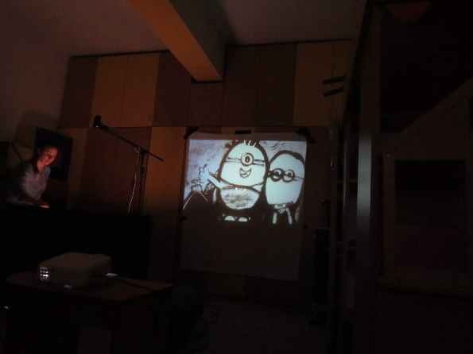
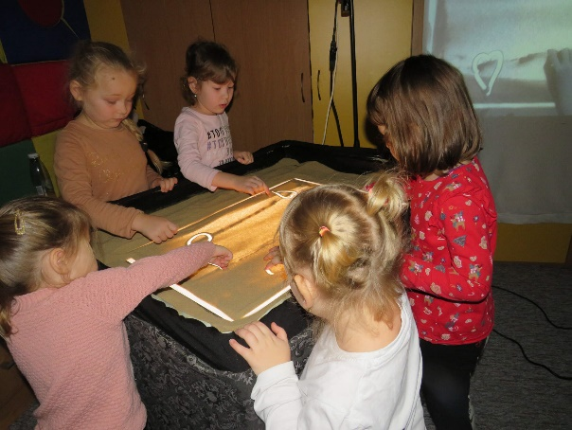

- Výlet do lesoparku v Klímkovicích

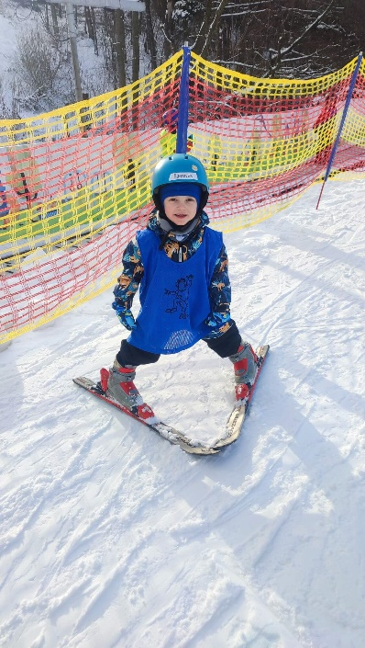
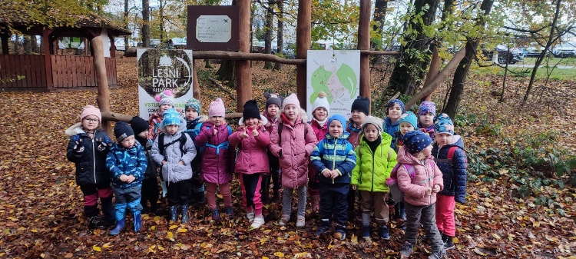
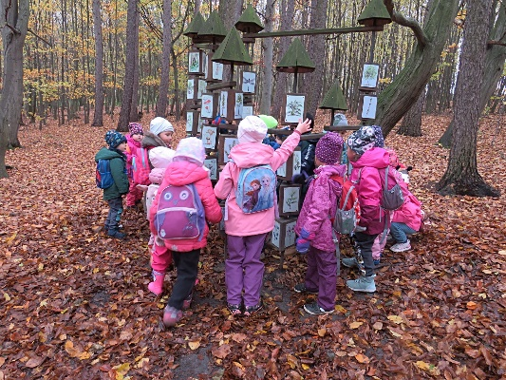
- Lyžařský kurz na Skalce

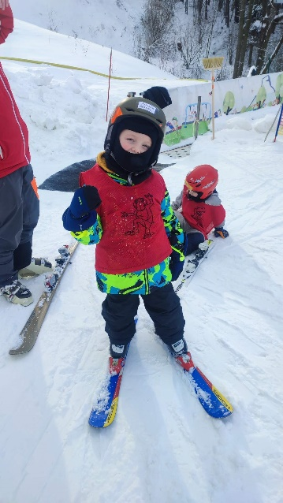

- Kouzelník v MŠ
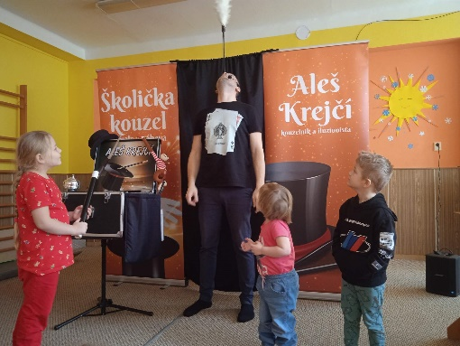

- Výlet na Kozí farmu
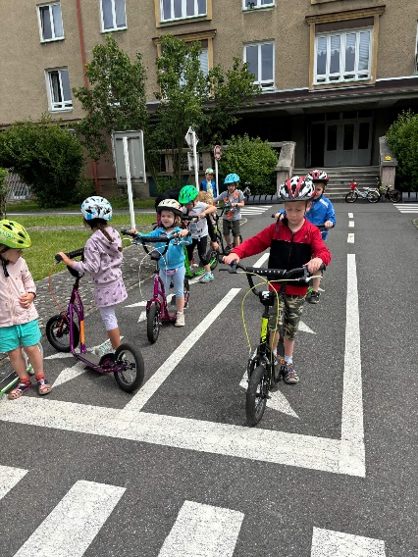
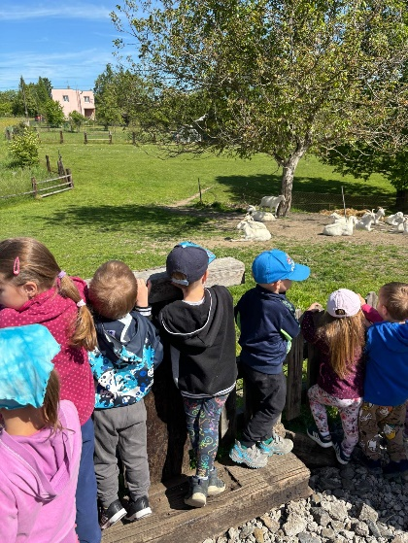

- Dopravně edukační program – „S tygříkem se učím rád“

- Výlet – chata Studeničný
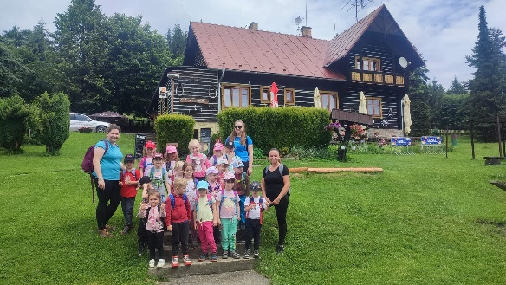

- Návštěva herny KidZone
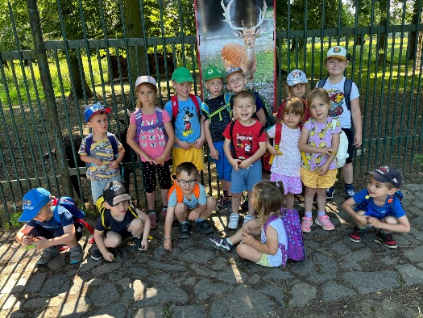
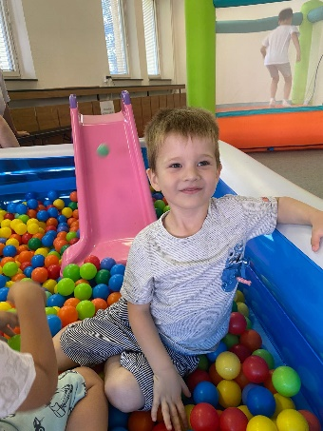

- výlet – Park B. Němcové

- Horolezecká stěna
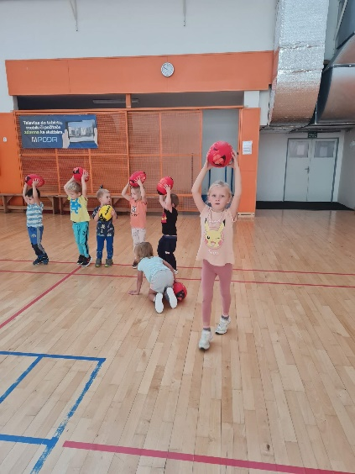
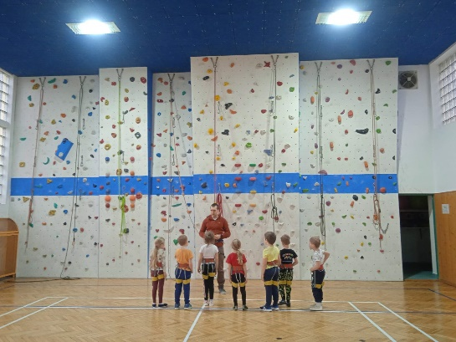

- Ragby

- Plavání
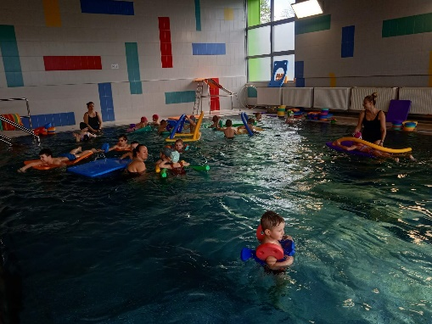

- Pohybová výchova s panem Tabákem
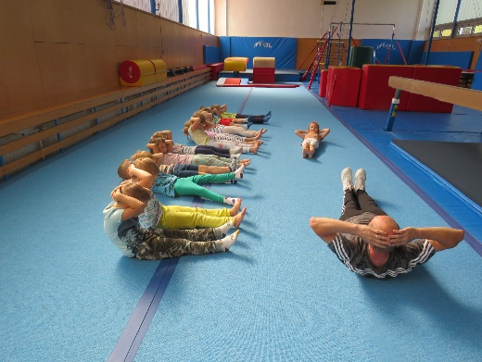

- Výstava Svět kostiček
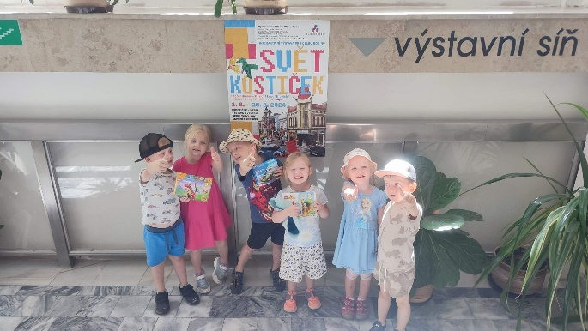

- Celoroční polodenní pěší výlety do přírody – pravidelné zkoumání okolí

9. 4 Kulturní akce
- Návštěvy divadelních představení v KDBP
  - O princezně, která ráčkovala
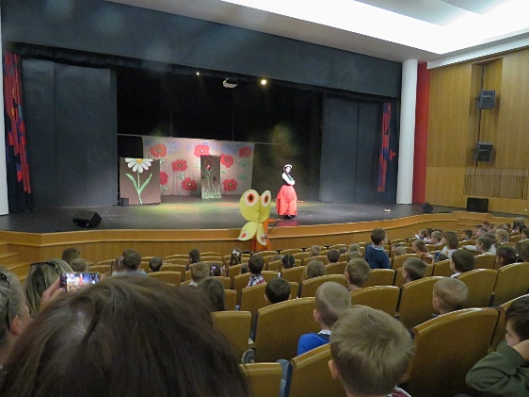
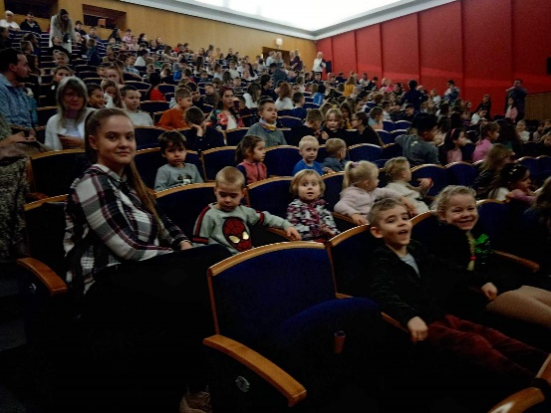

- Maková panenka

  - Krkonošské pohádky

- Besedy v knihovně
  - Beseda - “Kdo a proč je můj kamarád”
  - Beseda - „Jak bylo malé slůně smutné“
  - Beseda – “O Čertovi”
  - Beseda - „Už se nebojím tmy“
  - Beseda - „Jak bylo malé růžové slůně smutné“
  - Beseda - „Ztracený knoflík“
  - Beseda - „Co to tady roste“
  - Beseda - „Nebuď chrochtík“
  - Čtení v přírodě

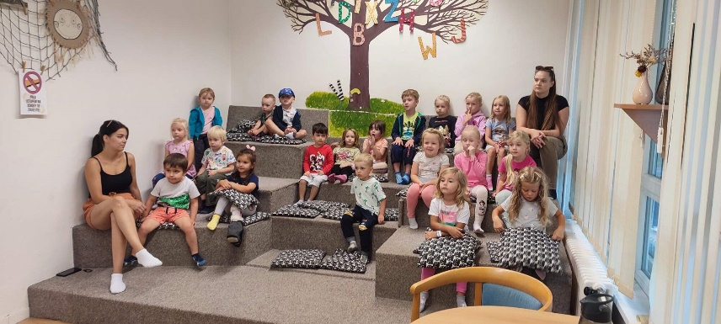
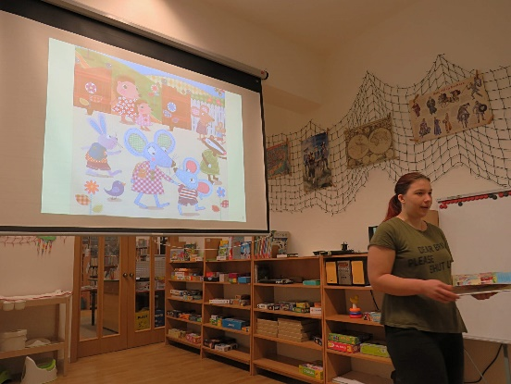

Návštěva v MŠ
- Divadlo Ententýky - Větrná pohádka
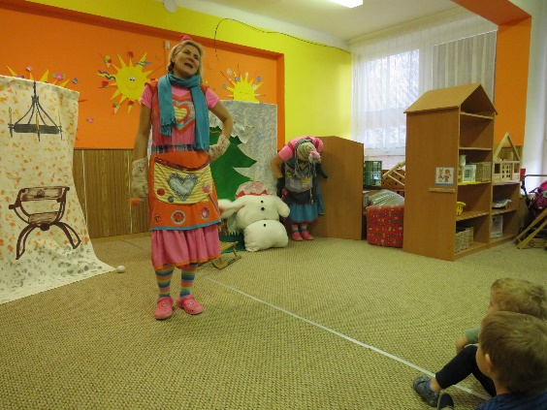
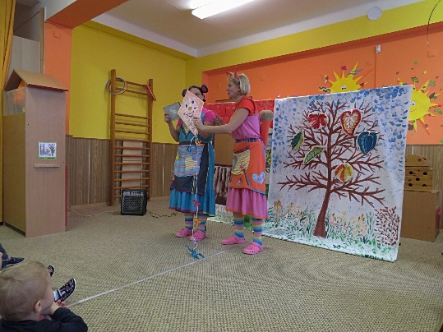

- Divadlo Ententýky – Sněhulák mrkvička

- Divadlo Letadlo v MŠ – Průzkumníci v lese
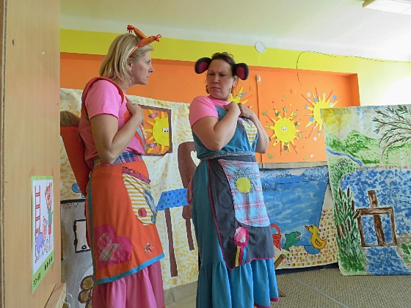
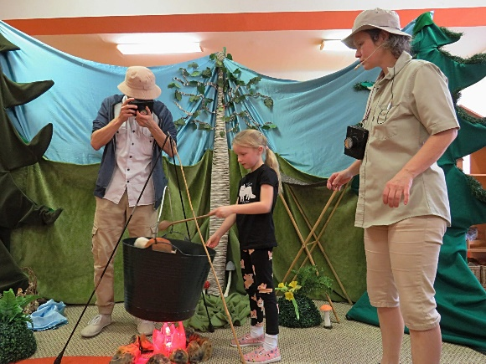

- Divadlo Ententýky - Kam mizí voda z vany

- Divadlo Ententýky – Tajuplná země
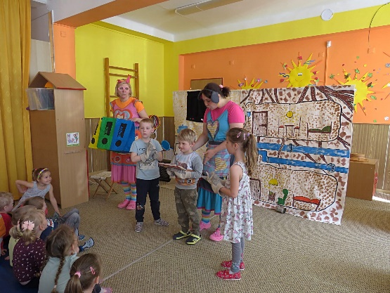

9. 5 Akce charitativního směru

- Jarmark k podzimní sbírce pro dětskou onkologii

9. 6 Mimoškolní činnosti školy a prezentace v médiích

- Radniční listy – Sbírka pro dětskou hematologii FN Ostrava
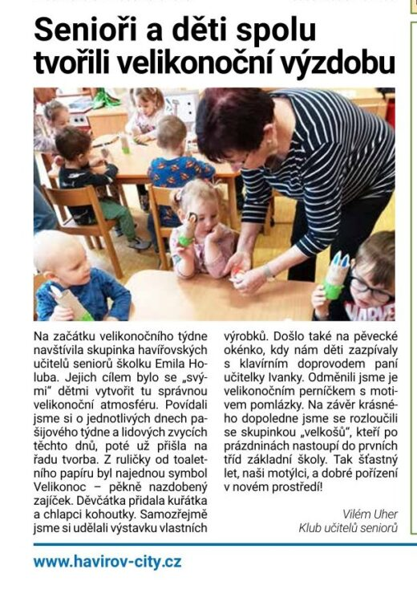
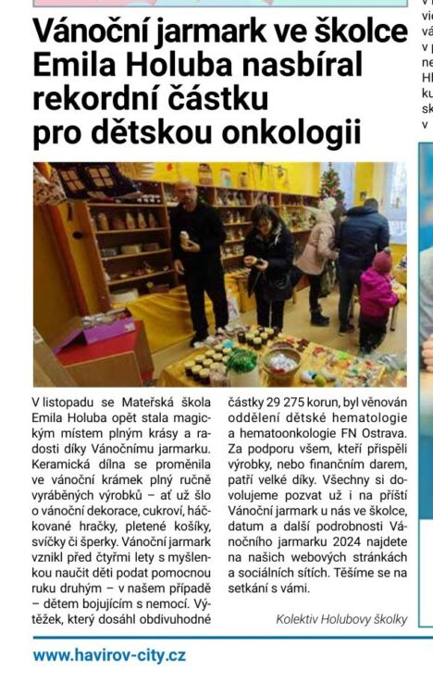
- Spolupráce s klubem Důchodců

  - Vánoční tvoření

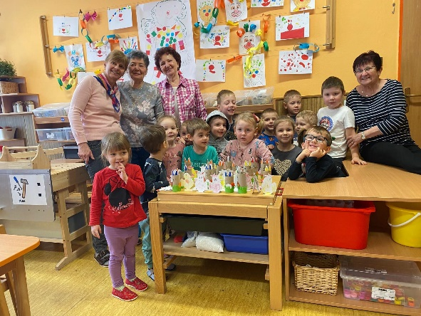
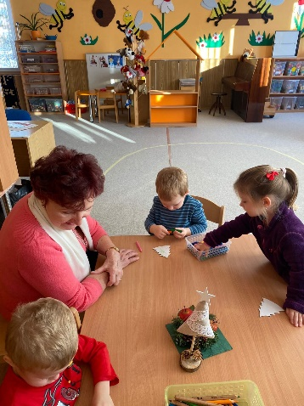
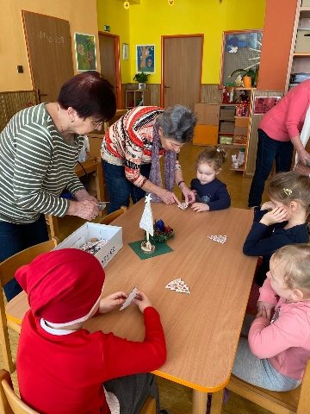
  - Velikonoční tvoření

- Spolupráce s Ekocentrem Frýdecká
- Školní zpravodaj – čtvrtletně
- Webové stránky školy
- Stezky okolo MŠ
- Reprezentace v gymnastice

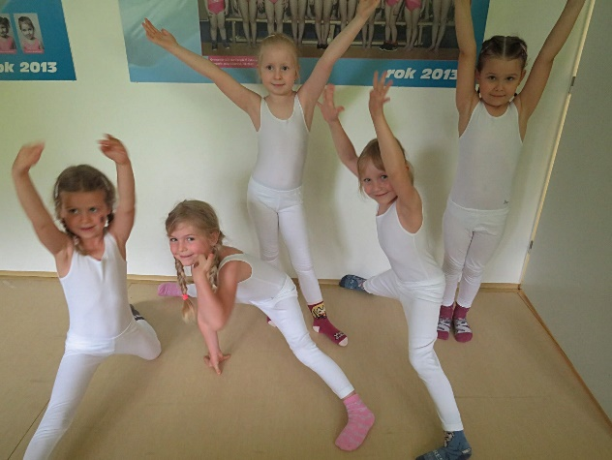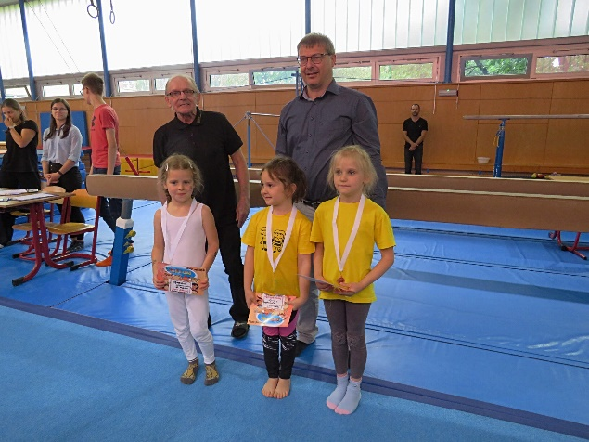

9. 7 Spolupráce s:

- ZŠ K. Světlé
  - Halloween ve škole
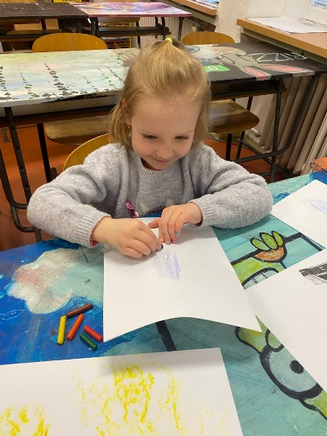
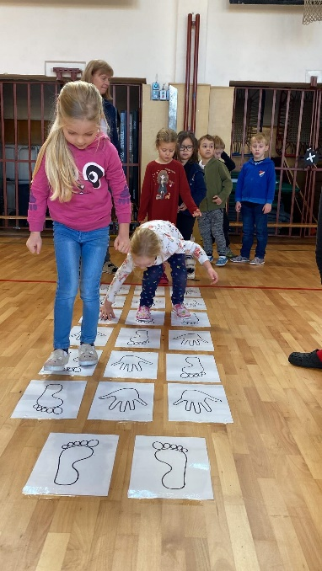
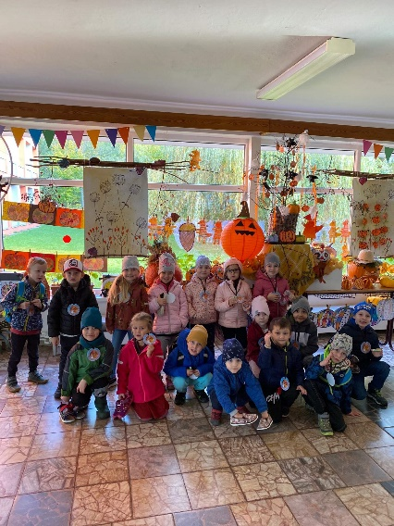

  - Výtvarná dílna
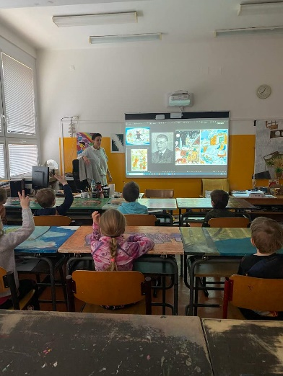

- Pohádková cesta
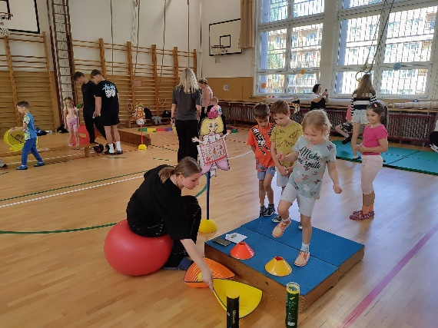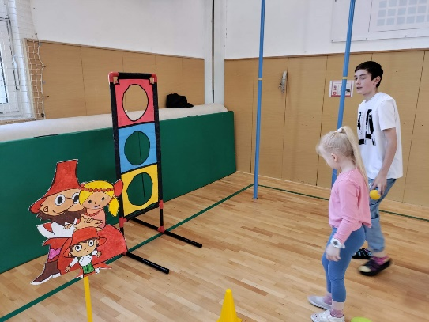

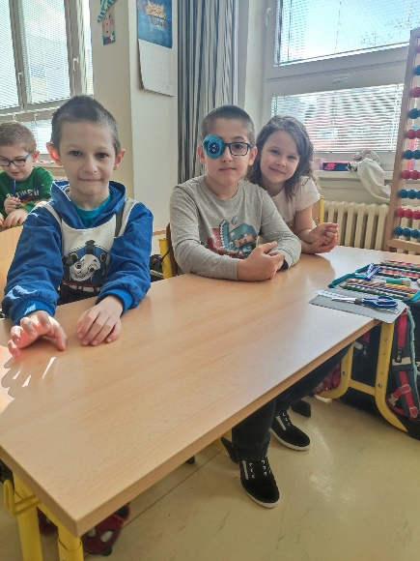

- ZŠ F. Hrubína
  - Poznáváme školu
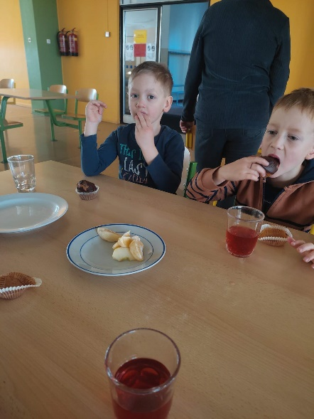

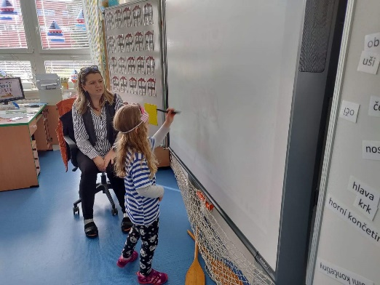
  - Námořnický den
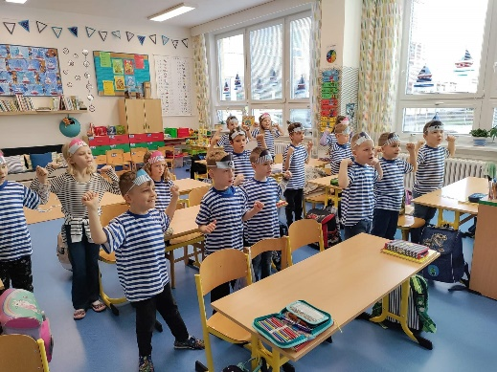

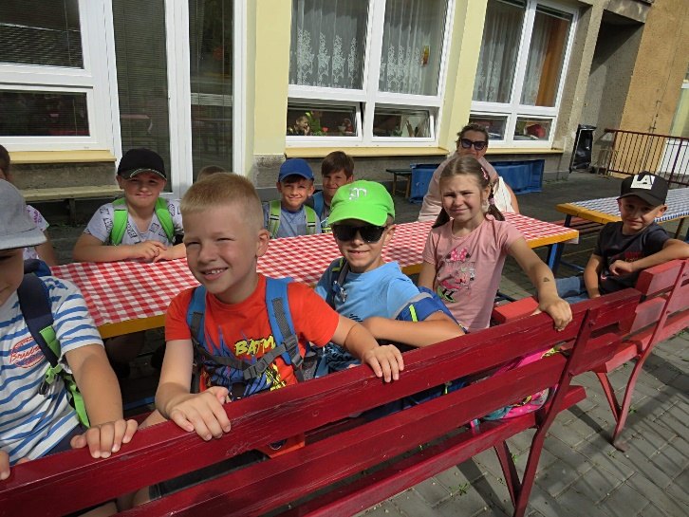
  - Děti z Hrubínky ve školce

- ZUŠ L. Janáčka Havířov
  - Vánoční koncert
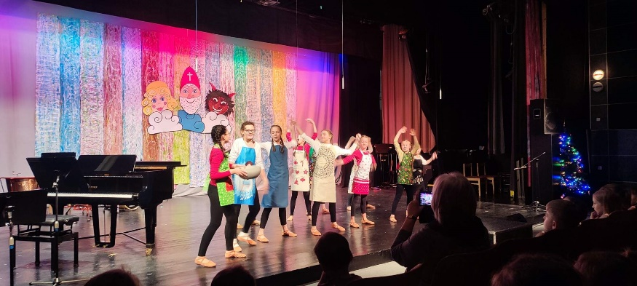
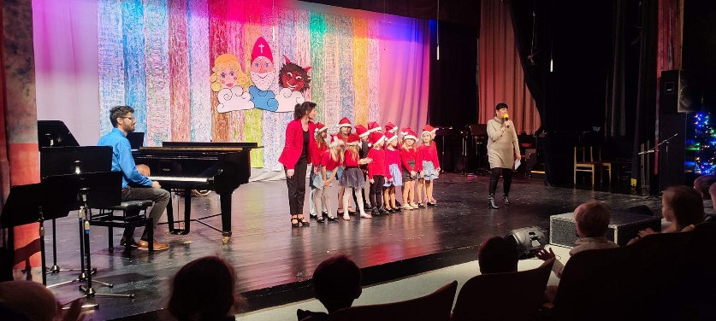
- Akademie na konci školního roku

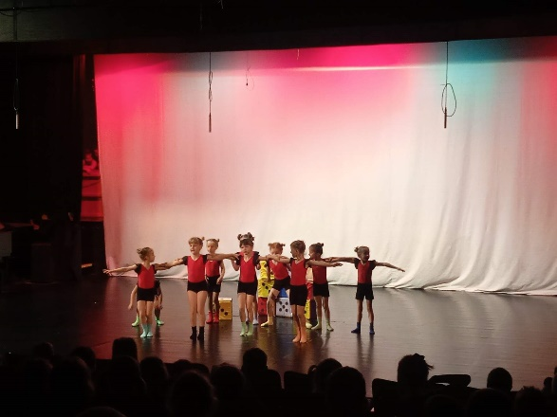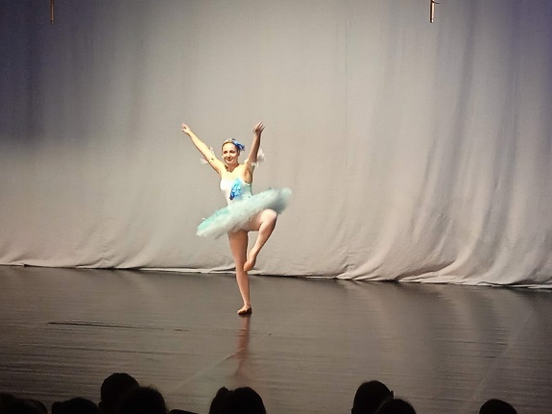

- Centrum prevence SSMH
- Canisterapie
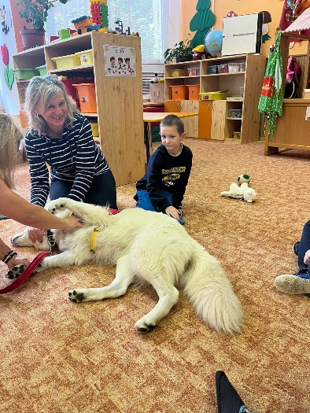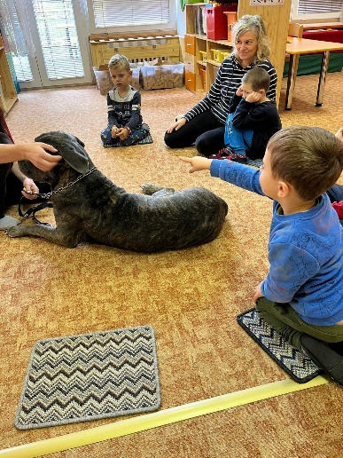

- ZŠ Mládežnická
- Městská knihovna

10. Údaje o výsledcích inspekční činnosti provedené ČŠI

IČ ČŠI  proběhla/neproběhla | Datum IČ | Předmět IČ | Zjištění ANO/NE
NEPROBĚHLA | - | - | -

11. Základní údaje o hospodaření školy

Mateřská škola vede účetnictví dle zákona o účetnictví č. 563/1991 Sb., vyhlášky č. 505/2002 Sb., zákona 250/2000 Sb., a Českými účetními standardy č. 501–522.
Zdroje financování platů zaměstnanců ze státního rozpočtu:
přímé výdaje na vzdělávání (ÚZ 33353, ÚZ 33072)

11. 1 Příspěvek na provoz
v Kč
 | ÚZ 33353 | 12 395 281,00
 | Dotace MÚ | 1 565 475,00
 | Školné | 256 000,00
Hlavní činnost
 | hospodářský výsledek k 31. 12. 2023 |  | 208 824,63
Doplňková činnost – cizí strávníci |  |  | 367,20
 | hospodářský výsledek k 31. 12. 2023 celkem |  | 209 191,83

11. 2 Struktura dlouhodobého majetku
1/ Majetek v rozvaze
Dlouhodobý nehmotný majetek 013 | 81 737,92
Drobný dlouhodobý nehmotný majetek 018 | 21 591,50
Stavby 021 | 7 703 655,36
Dlouhodobý hmotný majetek 022 | 1 047 642,68
Drobný dlouhod. hmotný majetek 028 | 3 519 556,50
Pozemky 031 | 3 727 200,00
Pro drobný dlouhodobý hmotný majetek /028/ je hranice ceny stanovena od 3 000,- do 39 999,- Kč, pro drobný dlouhodobý nehmotný majetek /018/ je hranice ceny stanovena od 7 000,- do 59 999,- Kč.
11. 3 Majetek v podrozvahové evidenci
Předměty do 3000,- Kč - DNM 901 | 54 541,00
Předměty do 3000,- Kč - DHM 902 | 2 363 951,69

11. 4 Výsledek hospodaření

Mateřská škola skončila hospodaření ke dni 31. 12. 2023 s hospodářským výsledkem 209 191,83 Kč.
Výsledek hospodaření byl převeden do rezervního fondu organizace.
Výše nekrytého investičního fondu proúčtovaného přes účet 551 činil 209 463,60 Kč.
Jedná se o odpisy movitého a nemovitého majetku za rok 2023.

11. 5 Provedené opravy a údržba většího charakteru

Oprava, údržba | Realizace | Cena v tis. Kč
Malování | červenec | 27 709,00

11. 6 Finanční a věcné dary

Mateřská škola nezískala v roce 2023 žádný finanční či věcný dar.

12. Závěr

Podklady k sestavení Výroční zprávy o činnosti mateřské školy byly projednány a schváleny zaměstnanci školy na poradě dne 27. 8. 2024.

Zpracoval(a): | Bc. Kudělková Eva
Datum: | 19. 9. 2024

